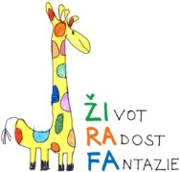

Naše značka: 065/2019/Ve
Vyřizuje: Bc. Velebnovská, 731 479 111
Frýdek-Místek dne: 15.04.2019

Vysvětlení zadávacích podmínek č.1

Název VZ: Úklidové práce v budovách příspěvkové organizace ŽIRAFA – Integrované centrum Frýdek-Místek

Číslo veřejné zakázky: P19V00000048

Druh veřejné zakázky: veřejná zakázka malého rozsahu na služby

Zadavatel obdržel žádost o vysvětlení zadávacích podmínek v následujícím znění:

Dotaz:

Dobrý den,

Obracím se na Vás s prosbou, zda není možné mi zaslat tabulky s popisem místností v editovatelné formě, pro podání nabídky.

Odpověď:

V zadávacích podmínkách jsou podklady uvedeny v PDF formátu, aby nedošlo ke ztrátě informací. V editované formě budou podklady vyvěšeny dne 15.04.2019.

Mgr. Natálie Hamplová
ředitelka

